Witam serdecznie wszystkie „Skrzaty”!
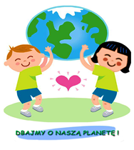
Temat tygodnia: Dbamy o naszą planetę
Data: 21.04.2020r. Temat dnia: Dbamy o środowisko

Dzisiaj porozmawiamy o tym:
• Co to są śmieci?
• Jak inaczej można je nazwać?
• Skąd się biorą odpady i gdzie występują?
• Co to jest recykling? Poznamy symbol recyklingu
• Praca z książką KP4.3a,b

PROPOZYCJA ZAJĘĆ DO TEMATU DNIA: Dbamy o środowisko
I. Część dnia:
1. Powitanka:
Hej! witam Was, chłopcy i dziewczynki. Hej! witam Was, zróbmy śmieszne minki.
Hej! witam Was, dzisiaj będzie fajny dzień. Hej! witam Was, bawmy razem się!

Ćwiczenia poranne:
1. Zabawa „Samoloty”. Dziecko biega po pokoju, ręce trzyma rozłożone na boki (jak skrzydła samolotu). Na hasło: Samolot ląduje! kładzie się na podłodze, a ręce układa przy głowie w małe skrzydełka.
2. Zabawa „Ręce w górę …” - Dziecko siada w siadzie skulnym, rękami trzyma się za kolana. Na sygnał R. powoli prostuje się, rozkłada wysoko ręce w górę i na boki, rusza kilka razy rękami początkowo wolno, potem szybciej i wraca do pozycji wyjściowej.
3. Głowa, ramiona, kolana pięty
https://www.youtube.com/watch?v=l-P0PfiZp9E

4. Kto jak skacze
https://www.youtube.com/watch?v=SNLcBzL3gJM

5. Rytmiczna rozgrzewka w podskokach
https://www.youtube.com/watch?time_continue=25&v=Zg7pCZOtMXo&feature=emb_title

6. Zabawa wyciszająca „Budujemy ciszę”
https://www.youtube.com/watch?v=OJt497rk_X0

II. Część dnia:
1 zajęcie: Co to są odpady na podstawie wiersza „List Ziemi do dzieci – ochrona środowiska”. Zapoznanie ze znakiem recyklingu .
1. Odczytanie „Listu Ziemi do dzieci – ochrona środowiska” i krótka rozmowa na temat treści:

Drogie dzieci!
Piszę do Was list,
gdyż mam zmartwienie i liczę na Waszą pomoc.
Bardzo martwię się o zaśmiecane przez ludzi,
plaże, rzeki, jeziora, morza i oceany.
Przyroda jest zatruwana, niszczona.
Mieszkańcy miast i wsi produkują olbrzymie ilości śmieci.
Niektórzy, chcąc się ich pozbyć,
wywożą je do lasu albo palą w piecu.
Na sklepowych półkach jest mnóstwo towarów
i często trudno się oprzeć przed ich zakupem w nadmiernej ilości.
Opakowania po nich to śmieci, których wciąż przybywa.
Pamiętam, że kiedy Wasi dziadkowie byli dziećmi,
oddychali czystym powietrzem,
używali wielorazowych siatek na zakupy,
a zamiast napojów w kartonikach i plastikowych butelkach,
mamy gotowały smaczne kompoty z owoców.
Czy macie pomysł na naprawę i ochronę środowiska,
tak aby nasze domy i miasta oraz lasy i rzeki były czyste i piękne?
Wasza Ziemia.
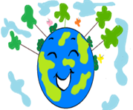
2. Rozmowa na temat wysłuchanego listu
•Dlaczego Ziemia napisała list do dzieci?
•W jaki sposób możemy pomóc Ziemi?

3. „Segregujmy dla przyszłości” (film animowany edukacyjny)
https://www.youtube.com/watch?v=xU5dox9wVlQ
4. Rozmowa z dziećmi na temat co to są śmieci - Rodzic rozkłada na dywanie lub odkrywa przykryte różnego rodzaju odpady: plastikowe butelki, kartoniki typu Tetra Pak po mleku lub po śmietanie, plastikowe pudełeczka po jogurtach, szklane butelki, opakowania papierowe i różnego rodzaju folie, puszki, słoiki, worki, puste torebki papierowe, suche liście i gałązki krzewów, zatłuszczony papier, ręczniki papierowe i chusteczki higieniczne.
• Co to są śmieci? ( rzeczy niepotrzebne, nieprzydatne, zbędne)
• Jak inaczej można je nazwać? (odpady)
• Skąd się biorą odpady i gdzie występują?
(Dzieci wymieniają różne źródła pochodzenia śmieci, np. odpady z domów, restauracji, fabryk. Śmieci występują tam, gdzie mieszkają i pracują ludzie). Każdy z nas jest producentem śmieci.
• Jak postępować ze śmieciami? (Dzieci zgłaszają swoje pomysły: sortować, segregować, oddzielać jedne od drugich).
Większość towarów, które kupujemy w sklepach, jest wykonana z plastiku, szkła, papieru oraz aluminium i innych metali, czyli tworzyw, które możemy ponownie wykorzystać.
Posegregowane przestaje być śmieciem – staje się wartościowym surowcem. Można je ponownie wykorzystać i przetworzyć. To nazywa się recyklingiem.
Pokazujemy dzieciom znak graficzny ,,recykling”.
Z niektórych odpadów dzięki recyklingowi powstają nowe przedmioty, np. książki, zeszyty, butelki, słoiki, prąd i ciepło. Z plastiku, który jest pochodną ropy naftowej, otrzymujemy ubrania sportowe, polar, namioty, plecaki, buty.
• Jak postępować ze śmieciami niebezpiecznymi?
Rodzic podaje, że przy segregacji bezwzględnie trzeba pamiętać o odpadach niebezpiecznych, do których zaliczają się zużyte baterie i akumulatory, przeterminowane lekarstwa, zużyte świetlówki, odpady po żrących chemikaliach (np. środkach ochrony roślin), a także zużyty sprzęt RTV i AGD (tzw. elektroodpady). Tych odpadów nie wolno wyrzucać do śmieci zmieszanych, gdyż zatruwają wodę i glebę. Można je oddać w specjalnie wyznaczonych punktach w sklepach i aptekach, a także w punkcie selektywnej zbiórki odpadów komunalnych, czyli tzw. PSZOK-u (Punkt Selektywnego Zbierania Odpadów Komunalnych), zorganizowanym przez gminę.
5. „Recykling” - program edukacyjny dla dzieci
https://www.youtube.com/watch?v=6erEdBj_v00
6. Praca z książką KP4.3a, znaczek recyklingu do rysowania po śladzie.
7. „Świat w naszych rękach” (ekologiczna piosenka dla dzieci)
https://www.youtube.com/watch?v=pRNtFXew_VE
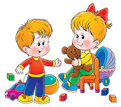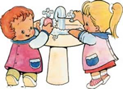
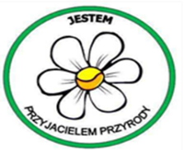
II. 2. Jesteśmy małymi strażnikami przyrody
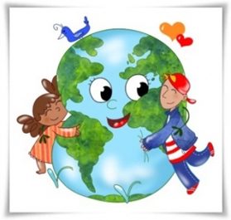
1. Wysłuchanie wiersza „Mali strażnicy przyrody” J. Kasperkowiak
Dziś ekologia modne słowo,
Przyrodę wszyscy chcemy mieć zdrową.
Jej strażnikami się ogłaszamy,
Od dziś przyrodzie my pomagamy.
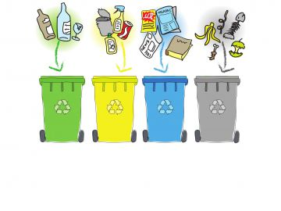
Gdy ktoś bezmyślnie papierek rzuci,
Musisz takiemu uwagę zwrócić.
Nie można przecież bezkarnie śmiecić,
To wiedzą nawet przedszkolne dzieci.
Nie wolno łamać gałęzi drzew,
Bo piękny płynie z nich ptasi śpiew.
A kiedy bocian wróci z podróży,
Gniazdo niech znajdzie, na nie zasłużył.
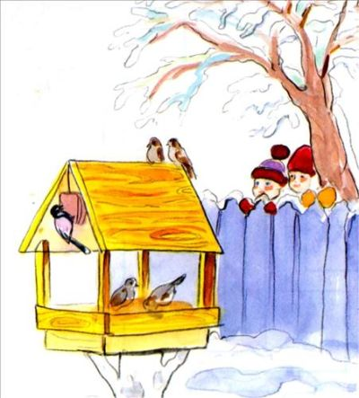
A zimą nakarm głodne ptaki.
Sikorki, wróble, wrony, szpaki.
Powieś na drzewie karmnik mały,
Będą ci wiosną za to śpiewały.
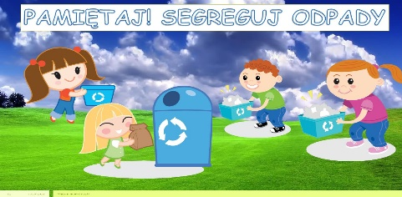
Choć ekolodzy jeszcze z nas mali
Uczyć będziemy tego wandali.
Matka natura nam wynagrodzi,
Jeśli z przyrodą będziemy w zgodzie.

2. Rozmowa na temat treści:
• jak człowiek pomaga przyrodzie i o nią dba?
• jakie zachowania szkodzą środowisku?

3. Ćwiczenia gimnastyczne:
- „Rakieta” – dzieci naśladują start rakiety. Stoją w kręgu, wolno klaszczą i tupią, jednocześnie pochylając się raz w lewo, raz w prawo. Potem klaszczą i tupią coraz szybciej. Obracają się. Szybko uderzają dłońmi w kolana. Prawą dłonią zataczają kółka przed nosem i wydają dźwięk pracujących silników rakiety. Podskakują, unoszą ręce i podskakują z okrzykiem: Hura! Zabawę można powtórzyć.
- „Planety” – rytmiczne poruszanie się do dowolnej melodii. Dzieci wyobrażają sobie, że doleciały rakietą na inną planetę. Rytmicznie poruszają się do melodii. Gdy piosenka ucichnie, podchodzą do Rodzica i wymyślają przyjazny gest powitalny.
- „Orbity” – tor przeszkód – (układamy na dywanie tor przeszkód: poduszki, zabawki …)dzieci startują z miejsca wyznaczonego przez Rodzica. Najpierw idą raczkiem, potem robią trzy przysiady, kładą maskotkę na głowę, przechodzą pomiędzy zabawkami na podłodze, zdejmują maskotkę z głowy i na czworakach zmierzają do mety.
- „Deszcz meteorytów” – potrząsanie wstążkami/ paskami wyciętymi z papieru/ krepy - w rytm melodii. Dzieci mają za zadanie potrząsać nimi, wymachiwać, zgniatać je w rytm dowolnej melodii. („Małe ciała niebieskie”) https://www.youtube.com/watch?v=1Uz9NqDV5ZM
- „Powrót na ziemię” – ćwiczenie na kocyku w parach. Rodzic rozkłada kocyk, dzieci kładą się
z Rodzicem na plecach i chwytają za dłonie. Próbujemy podnieść się do pozycji stojącej cały czas trzymając się za ręce.
4.Praca z książką z KP4.3b
5. „Obietnica” Gabriela Skrzypczak – złożenie obietnicy, proszę powtórzyć tekst obietnicy (podnieść dwa palce do góry– a w nagrodę Ziemia przyznaje Wam Drogie Dzieci odznakę „Przyjaciel Przyrody”
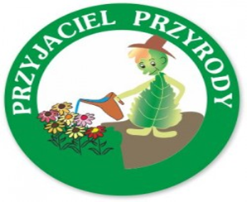
My mali Strażnicy Przyrody,
Ziemio dziś obiecujemy Tobie:
Chronić twe pola i łąki,
dbać o żuki i biedronki.
Chronić twe morza i wody.
Nie zanieczyszczać przyrody!

Gratuluję!!!
Dodatkowa Karta Pracy dla chętnych dzieci (poniżej)
ZADANIE: Policz, a następnie w wyznaczonym miejscu narysuj tyle kresek, ile jest koszy
w poszczególnych zbiorach. Wskaż zbiór z największa i najmniejszą liczbą koszy.

Dziękuję, pozdrawiam, miłego dnia!

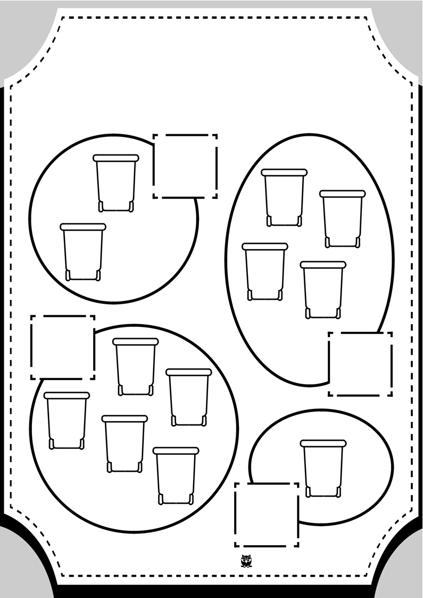
ZADANIE: Policz, a następnie w wyznaczonym miejscu narysuj tyle kresek, ile jest koszy w poszczególnych zbiorach. Wskaż zbiór z największa i najmniejszą
liczbą koszy.
III CZĘŚĆ DNIA:
1. Relaksacja - Kładziemy się na poduszce i słuchamy muzyki relaksacyjnej dla dzieci:
https://www.youtube.com/watch?v=YxfnUPqWV0k
2. Zabawa „Kamyczek” - siedzimy na dywanie (dziecko skulone leży na środku) i powtarzamy rymowankę:
Leży kamień na środku podwórka,
pod kamieniem jest mała dziurka,
a w tej dziurce co?
Dziecko leżące na środku dywanu wydaje odgłos jakiegoś zwierzęcia (np. kot- miau). Rodzic musi odgadnąć nazwę zwierzęcia po odgłosie – jeżeli poprawnie nazwie zwierzę, zamienia się miejscem
z dzieckiem. Zabawę można powtórzyć kilka razy.
3. „Rady na odpady” - bajka edukacyjna
https://www.youtube.com/watch?v=0WS8vo0iD2k
4. „Magiczna maszynka” – zabawa z W.45–47, ćwiczenie słuchu fonemowego, wyróżnianie głosek. Dzieci mają przed sobą suwaki z obrazkami. Rodzic wydaje polecenia: np. Ułóżcie suwaki tak, by
z pierwszych liter wybranych słów powstał wyraz: koza, waza, wilk, kasa, tort, mapa, kula itp. Dzieci układają, a następnie mówią, jakie obrazki kolejno ułożyły.
5. Zabawa ruchowa „Na ziemi zostaje”
https://www.youtube.com/watch?v=S5TFdKc6TB4
6. Praca z W.12 – ozdobienie szablonu litery dowolnym materiałem. Zabawa z W.20a – szukanie litery wśród innych liter.
7. Wypełnienie karty pracy lub można obejrzeć wybrany materiał ze stron internetowych:
- Rodzina Treflików - sezon 3 - odc. 6 – „Śmieci”
https://www.youtube.com/watch?v=3B5JRCqt8HU

- Ekogry na EKOdzieciaki
https://ekodzieciaki.mos.gov.pl/ekogry

Dziękuję, pozdrawiam, miłego dnia!

ZADANIE 1: Największy kosz pokoloruj na żółto,
a najmniejszy na niebiesko.
